PERSPECTIVA AGROCLIMÁTICA DEL 30/01 AL 5/02 DE 2025: PROLONGADO CALOR, ACOMPAÑADO POR PRECIPITACIONES DE VARIADA INTENSIDAD, QUE LLEVARÁN OPORTUNOS APORTES A GRAN PARTE DEL ÁREA AGRÍCOLA, AUNQUE DEJARÁN ALGUNAS ZONAS SIN ALIVIO, FINALIZANDO CON UN BREVE DESCENSO DE LA TEMPERATURA.

Ing. Agr. Eduardo M. Sierra
Especialista en Agroclimatología

30 de Enero de 2025

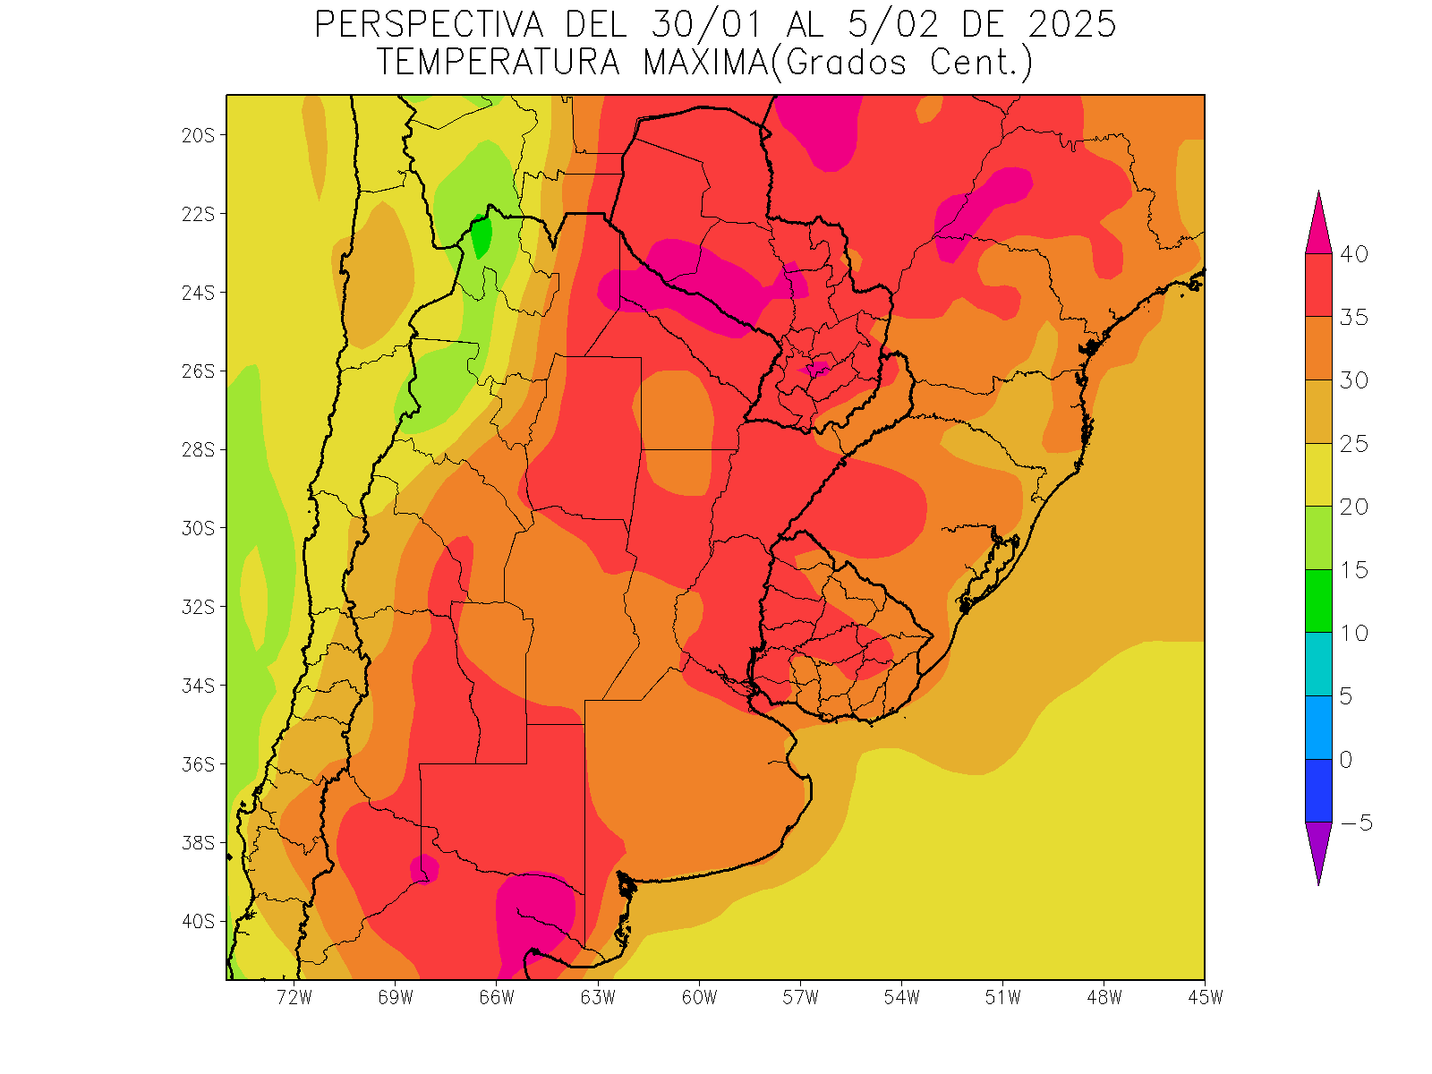 | Al inicio de la primera etapa, continuarán soplando los vientos del Trópico, que hicieron su entrada en los días previos, manteniendo temperaturas máximas sobre lo normal en la mayor parte del área agrícola, con amplios focos de calor extremo, mientras sólo las zonas serranas del oeste, una franja en diagonal en el centro de La Argentina y el Litoral Atlántico observarán registros menos intensos.  - La mayor parte del área agrícola observará temperaturas máximas superiores 35 °C, con focos por encima de 40°C, que se ubicarán sobre el noroeste del Paraguay, el norte de la Región del Chaco y el centro-este de Salta y otros focos con valores inferiores.  - El centro-este del NOA, el sur del Chaco, el norte de la Mesopotamia, el norte y el sudeste de la Región Pampeana y el norte y el sudeste del Uruguay observarán temperaturas máximas entre 30 y 35°C, con algunos focos con valores superiores.  - El centro-oeste del NOA, el oeste de Cuyo y la costa atlántica observarán temperaturas máximas entre 25 y 30°C.  - Las zonas serranas del oeste observarán temperaturas máximas inferiores a 25°C.

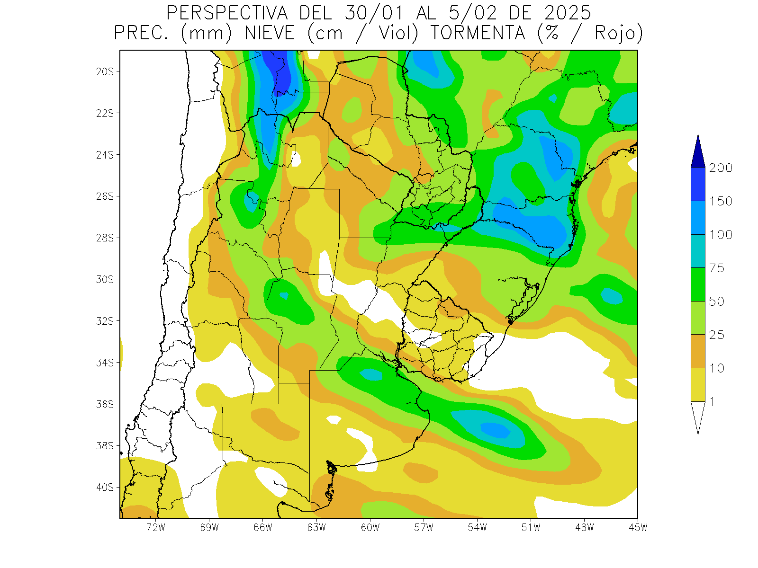 | Hacia el final de la etapa, se producirá el paso de un frente de tormenta, causando precipitaciones de muy variada intensidad, destacándose una franja en diagonal con aportes muy abundantes que se extenderá desde el NOA, pasando por el nordeste de Cuyo, Córdoba y el norte de Buenos, y un amplio foco con registros abundantes sobre la Región Oriental del Paraguay, el este de la Región del Chaco y el norte de la Mesopotamia, mientras amplias extensiones quedarán sin aportes adecuados.  - El centro y el oeste del NOA, la mayor parte del Paraguay, el nordeste de Cuyo, la Región del Chaco, el norte de la Mesopotamia y el norte de la Región Pampeana recibirá aportes moderados a muy abundantes, desde 10 hasta más de 75 mm, con focos con valores escasos.  - El resto del área agrícola observará precipitaciones escasas, (menos de 10 mm) con focos con valores moderados.  - La Cordillera Sur registrará precipitaciones escasas.

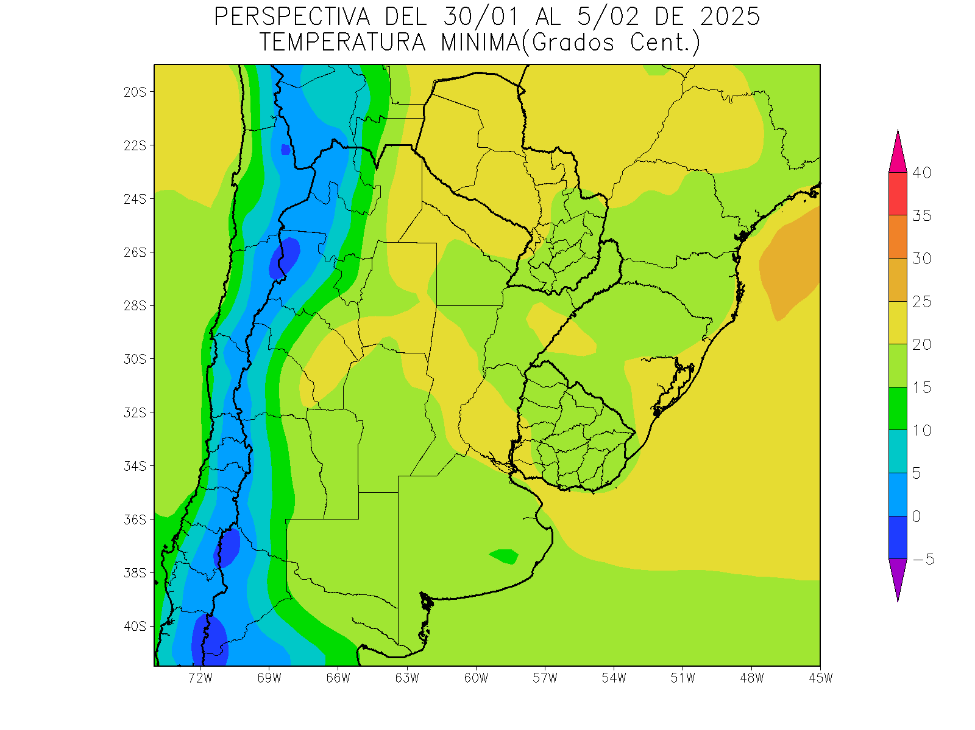 | Junto con el frente, arribarán los vientos polares, causando temperaturas mínimas bajo lo normal en la mayor parte del área agrícola, pero sin lograr penetrar hacia el centro y el norte de su extensión.  .  - El este del NOA; el norte de la Región del Chaco, gran parte del Paraguay, el nordeste de Córdoba y el nordeste de la Región Pampeana observarán temperaturas mínimas superiores a 20°C.  - El centro del NOA, la mayor parte de Cuyo, el sur de la Región del Chaco, el sudeste del Paraguay, gran parte de la Mesopotamia, la mayor parte de la Región Pampeana y la mayor parte del Uruguay observará mínimas entre 15 y 20°C, con focos con valores inferiores y superiores.  - El centro-este del NOA, el centro-oeste de Cuyo y las serranías de Buenos Aires observarán temperaturas mínimas entre 10 y 15°C.  - Las zonas serranas del oeste observarán mínimas por debajo de 10°C, con focos con valores inferiores con heladas localizadas y generales hacia la Cordillera.

PERSPECTIVA AGROCLIMÁTICA DEL 6 AL 12 DE FEBRERO DE 2025: CALOR, ACOMPAÑADO POR PRECIPITACIONES DE VARIADA INTENSIDAD, CON FOCOS DE TORMENTAS SOBRE ALGUNAS PARTES DEL ÁREA AGRÍCOLA, Y APORTES INSUFICIENTES EN OTRAS, FINALIZANDO CON UNA VIGOROSA IRRUPCIÓN DE VIENTOS POLARES.

Eduardo M. Sierra
Especialista en Agroclimatología

30 de Enero de 2025

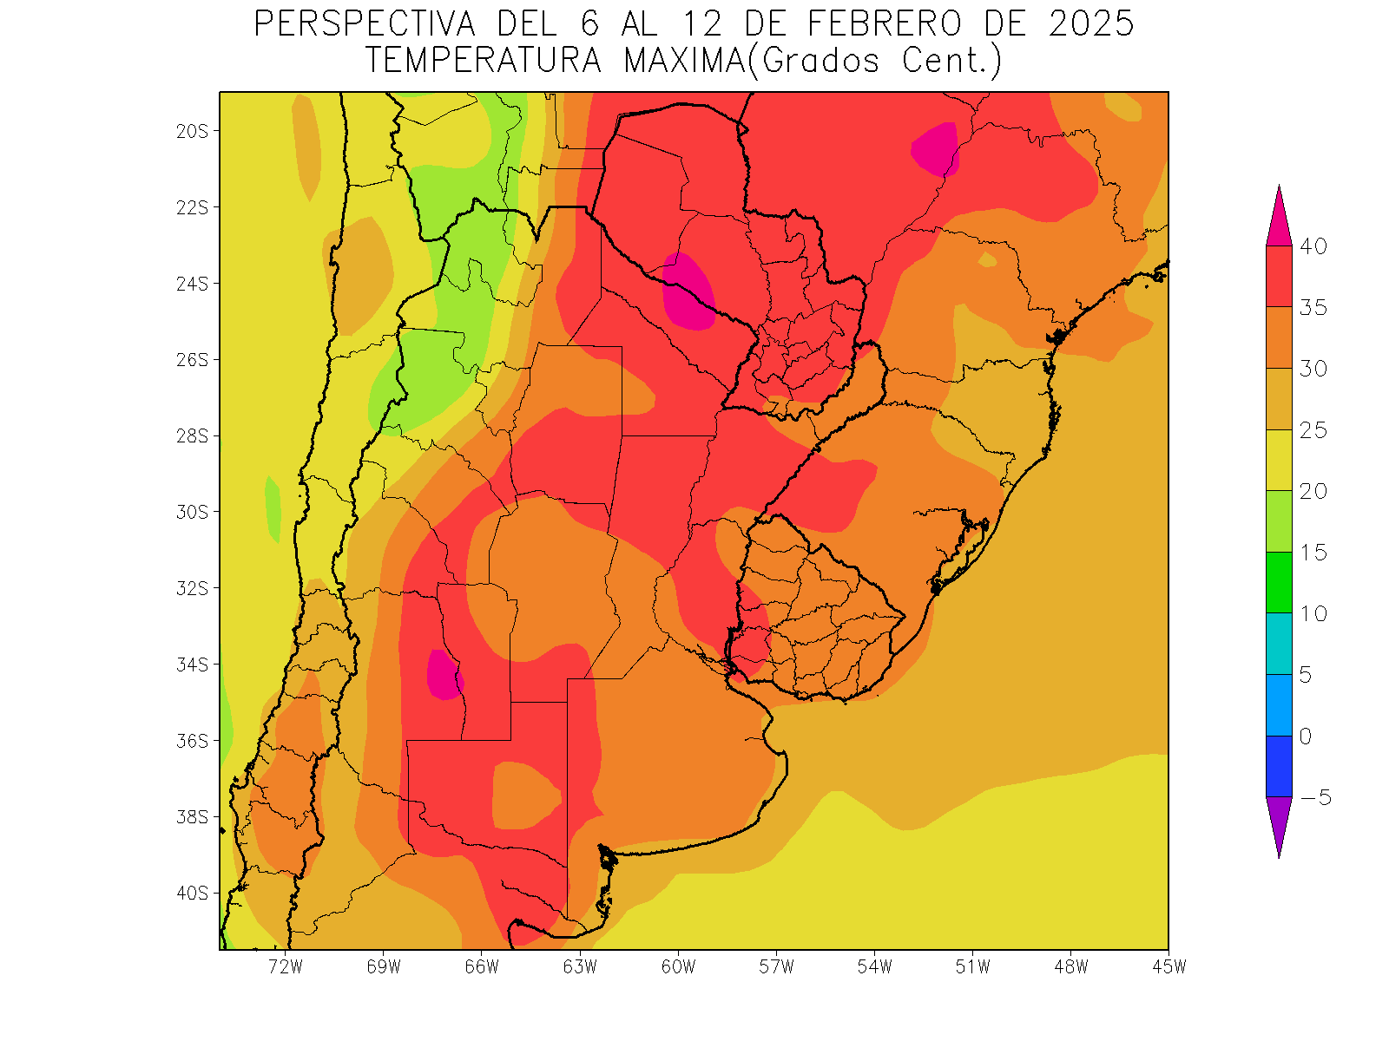 | Al inicio de la segunda etapa, retornarán los vientos del Trópico causando temperaturas máximas sobre lo normal en la mayor parte del área agrícola, mientras sólo las zonas serranas del oeste, el centro de la Región Pampeana y el litoral atlántico observarán registros menos intensos.  - El este del NOA, la mayor parte de la Región del Chaco, el Paraguay, gran parte de la Mesopotamia, el centro de Cuyo, el nordeste y el oeste de la Región Pampeana y el sudoeste del Uruguay observarán temperaturas máximas superiores a 35°C con focos por encima de 40°C, que se ubicarán sobre el centro-oeste del Paraguay, el norte de Formosa y el centro de Cuyo y otros focos con valores menores.  - El centro del NOA, el centro-oeste de Cuyo, el norte de la Mesopotamia, gran parte de la Región Pampeana y la mayor parte del Uruguay observarán temperaturas máximas entre 30 y 35°C, con focos con valores superiores.  - El centro-oeste del NOA y el oeste de Cuyo, observarán temperaturas máximas entre 25 y 30°C,  - Las zonas serranas y montañosas del oeste observarán temperaturas máximas inferiores a 25°C.

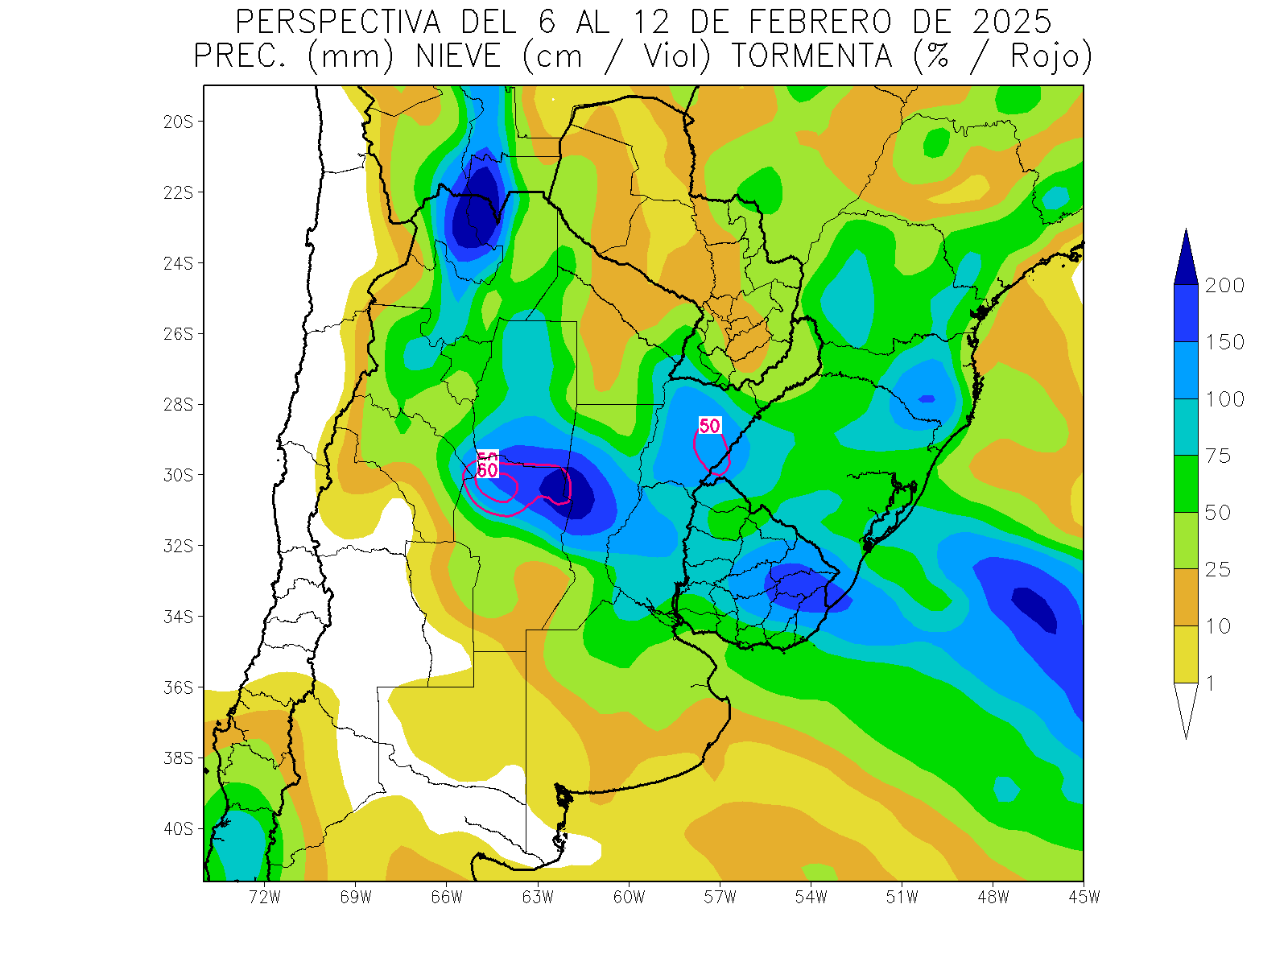 | Paralelamente, se producirán precipitaciones ligeras de frente caliente, sin que baje apreciablemente la temperatura, y a hacia el final de la etapa tendrá lugar el paso de un frente frío, causando precipitaciones abundantes y focos de tormentas (señalados en rojo) en el NOA, el norte de la Región Pampeana, gran parte de la Mesopotamia y el Uruguay y aportes moderados a escasos gran parte del Paraguay, el norte de la Región del Chaco, el sur de Cuyo y el sur de la Región Pampeana.  - La mayor parte del NOA, gran parte de la Región del Chaco, el nordeste de Cuyo, la Mesopotamia, el norte de la Región Pampeana y la mayor parte del Uruguay observará precipitaciones abundantes a muy abundantes (desde 25 a 100 mm). Observándose varios focos de tormentas con precipitaciones superiores a 200 mm, que se ubicarán sobre el noroeste de Salta, el este de Jujuy, el norte de Córdoba, el sur de Santiago del Estero, el centro-oeste de Santa Fe y el nordeste del Uruguay y, otros focos con valores escasos.  - La mayor parte del Paraguay, el norte de la Región del Chaco, la mayor parte de Cuyo y gran parte de la Región Pampeana observarán precipitaciones escasas a nulas (menos de 3 mm)., con focos con valores moderados

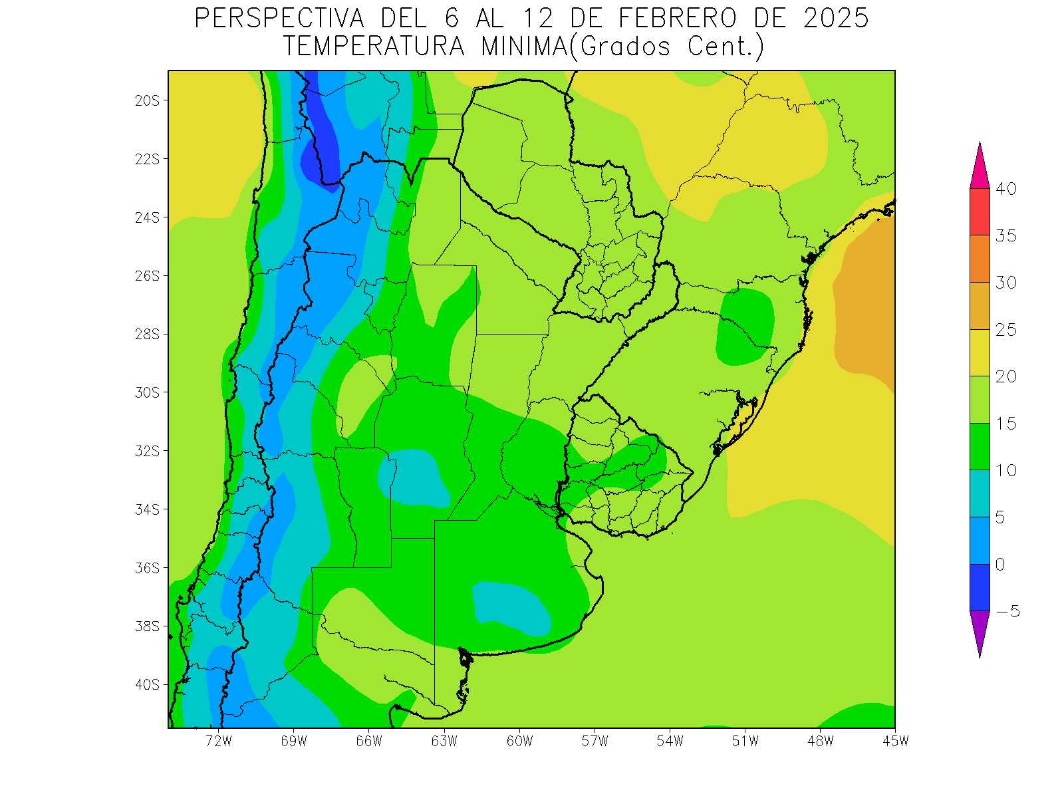 | Hacia el final de la segunda etapa, se producirá una fuerte irrupción de vientos polares, provocando temperaturas mínimas bajo lo normal en la mayor parte del área agrícola, con posibles focos de heladas localizadas sobre el centro-oeste de Córdoba y las serranías bonaerenses.  - El este del NOA, el Paraguay, la Región del Chaco, gran parte de la Mesopotamia, el sur de La Pampa, el este de Buenos Aires y la mayor parte del Uruguay observarán temperaturas mínimas sobre 15°C, con focos con valores inferiores.  - El centro del NOA, el este de Cuyo, la mayor parte de la Región Pampeana y el centro del Uruguay observarán temperaturas mínimas entre 10 y 15°C, con focos con valores inferiores.  - El centro-oeste del NOA, el centro de Cuyo, el centro-oeste de Córdoba y las serranías de Buenos Aires observarán temperaturas mínimas entre 5 y 10°C.  - Las zonas serranas del oeste observarán temperaturas mínimas por debajo de 5°C, con registros inferiores, con heladas localizadas y generales hacia el área montañosa.

